1. 四层ReLu

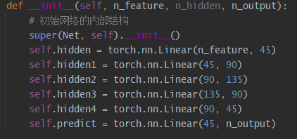

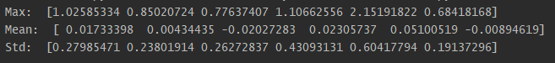

1. 四层Leaky_ReLU

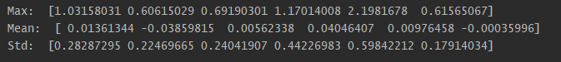

1. 两层Leaky_ReLU

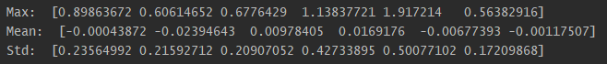

1. 两层ReLU

